Evaluate系统详细设计分档

1. 引言
   1. 编写目的和范围

本文主要阐释如何实现打分系统，旨在知道编程。

1. 功能
   1. 从prometheus和应用画像获取数据
   2. 维护每个servie下属pod的实际值
   3. 周期打分
   4. 打分结果存储
2. 模块设计

数据库模块，prometheus模块，打分模块，核心模块

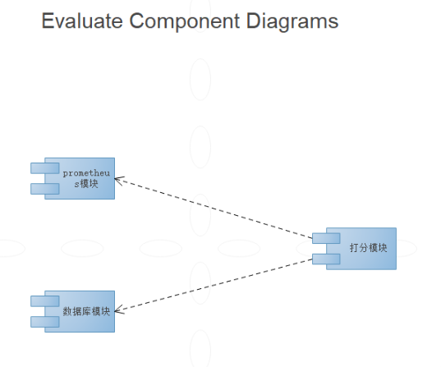

1. 类图

